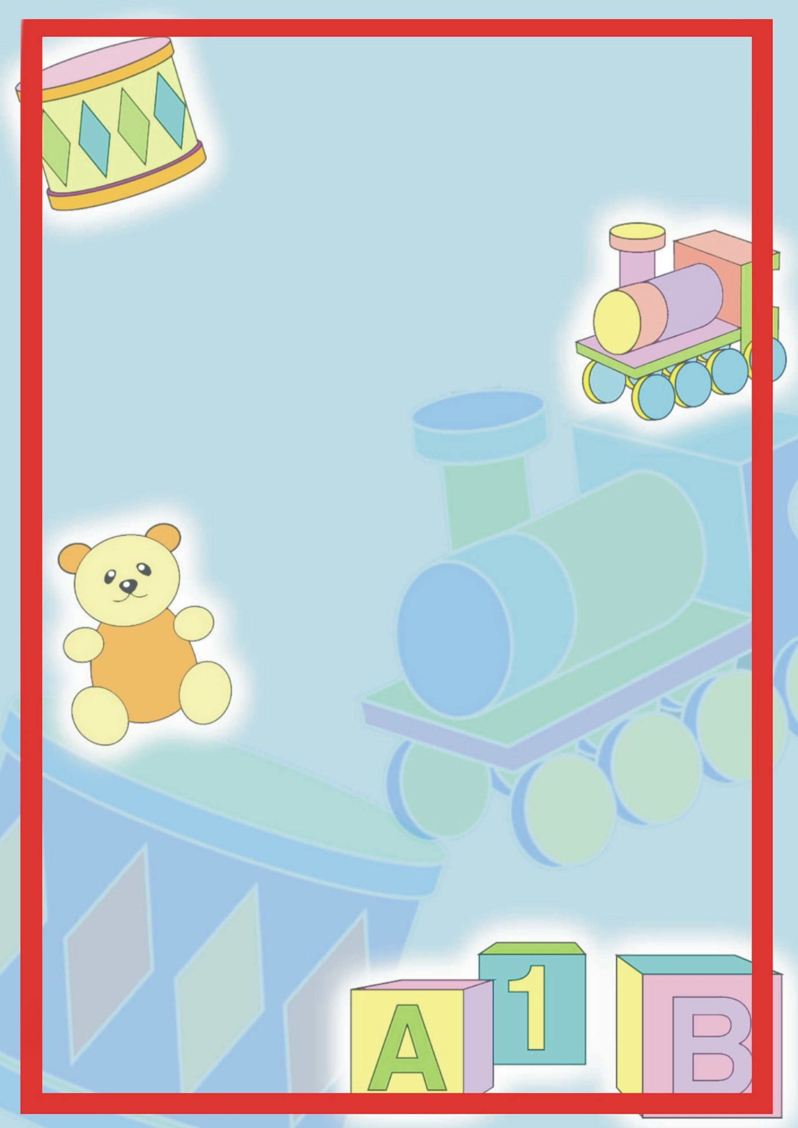

Игры на ходу

Маленькие дети могут и хотят учиться — это неоспоримый факт. В них спокойно сосуществует наивность и мудрость, талант и невежество. Детей необходимо обучать потому, что знания, полученные в первые годы жизни, никогда не исчезнут из памяти. И время для занятий можно найти всегда и везде. Совсем необязательно отводить специальные часы для того, чтобы усердно заниматься чтением, счетом, развитием логики, памяти.. Принудительное обучение - верный способ навсегда отбить у ребенка желание познавать мир. Все можно делать на ходу, между делом, например, в транспорте или по дороге в детский сад.

Школа в автобусе
Вы добираетесь до детского сада на транспорте?
Самое время поиграть!
- Можно вспомнить про игры со словами. Пополняя лексический запас ребенка, вы незаметно для него (и для себя) можете подкорректировать его речевые проблемы и даже начать обучение грамматике.
Прежде всего, займитесь изучением предметов и их качеств. Начните с тематических уроков — "одежда", "посуда", "мебель", "транспорт" и т.д., а также учебных игр — "Мишка одевается", "Я мою посуду", "Квартира для куклы" и т.д.
- Поиграйте с ребенком в игру «Четвертый лишний»
Назовите ребенку четыре предмета, три из которых относятся к одному обобщающему понятию, и предложите определить, какие подходят друг к другу и можно ли назвать их общим словом, а какой из предметов лишний и почему. Набор слов может быть разным, например: чашка, блюдце, тарелка и яблоко; медведь, лошадь, собака и курица; елка, береза, дуб и рыба. Если ребенок не понимает задания, задавайте ему наводящие вопросы, попросите назвать известных ему животных (птиц, рыб), овощи (фрукты).
- Можно сыграть с ребенком в игру "Что, на что похоже и почему?" Например: "Лист на что похож? Чем? На что похожи облако, лужа, ветка?" Отвечайте сами, но слушайте внимательно и ребенка. Ведь у наших малышей такое непосредственное творческое восприятие!
Можно немного видоизменить игру, уделяя больше внимания сходству различных предметов: "Чем лист похож на бумагу?" (Толщиной, легкостью.); "А на траву?" (Цветом.); "А на каплю?" (Формой.)
Из таких игр рождается еще одно увлекательное занятие: придумывание и отгадывание загадок, построенных на сравнении предметов между собой. Например, если малыш сказал, что лист похож на каплю по форме, но отличается цветом, помогите ему составить загадку: "Висит капля зеленая, как трава".
- Игры с буквами
Если ребенок уже знаком с буквами, можно предложить ему игру в "звуки". Взрослый называет слово, а ребенок отвечает, с какого звука оно начинается, каким заканчивается, какие еще звуки он слышит. Если малыш хорошо справляется, можно попросить его проговаривать предложенные слова по звукам; придумывать слова, в которых, например, звук "а" стоит в начале, в конце или в середине. Можно поменяться с ребенком ролями, чтобы он сам давал задание и проверял его выполнение.
Игра развивает фонематический слух, готовит малыша к обучению чтению. Играть в нее можно и дома, и по дороге в детский сад.
- Следующий вид упражнений — скороговорки. Важно, чтобы дети поняли, что необходимо говорить не только быстро, но и чисто, ясно для окружающих. Скороговорки можно найти в разных детских книжках.
Ткач ткет ткани на платок Тане.
Около кола — колокола.
Как у горки, на пригорке жили тридцать три Егорки.
Орел на горе, перо на орле.
Шестнадцать шли мышей и шесть нашли грошей.
- А что, если предложить ребенку произносить одну и ту же фразу с разными интонациями (нежно, зло, вопросительно, с удивлением, с радостью, со страхом, приказывая, прося, умоляя, громко, тихо)?
Милая моя, ты не спишь!
Вы ели на завтрак мороженое?
Мама купила (купи) виноград.
Скорее домой!
У нас кончился хлеб.
Подобные задания помогут малышу развить речь, воображение, избавиться от скованности, научат смеяться над своими ошибками, не стесняясь товарищей.
- Если в транспорте нашлось укромное местечко, ехать вам не одну остановку, и ребенок еще умещается на ваших коленях, используйте ручку и калькулятор. Вы можете дать первый урок арифметики прямо в автобусе, приобщая ребенка к миру цифр и счета.

- С помощью ручки можно сделать вот что: на каждом пальце малыша нарисуйте смешную рожицу. Если вы знаете приговорки типа "Этот пальчик - дедушка, этот пальчик - бабушка", вам обеспечена увлекательная игра до конца вашей поездки, с возможным перенесением дальнейшего действия домой. Если нет - не беда, придумывайте истории на ходу; например, как Мизинец пошел в гости к Безымянному, как они здоровались, разговаривали, спорили, прощались. Вы можете дать замечательные уроки вежливости и правил общения с людьми.
- Любой журнал или книжка с картинками дает превосходный материал для развития фантазии и воображения. Закройте половину нарисованного предмета рукой или листом бумаги. Попросите ребенка угадать, что там.
Приучите ребенка (и себя) к тому, чтобы занятия с ним были ежедневными, хотя бы по 10-15 минут. Эти упражнения можно выполнять по дороге домой или в транспорте, можно задавать ребенку вопросы и задания при ежедневной работе по дому, т.е. в повседневной жизни. Не жалейте на занятия времени, оно потом во много раз окупится!

